附件

高校教师、学生创新情况调查操作指南

亲爱的老师、同学，您好！本次问卷填写将需要大约10分钟，请您预留出足够的时间，确保问卷一次性填写完毕，避免重复填写问题。

**1.打开网址：**

（1）**https://index.zkey.cc/uis**。通过复制网址到电脑浏览器，或者通过微信、QQ发送后直接在手机上点击打开填写。

（2）通过手机扫描二维码打开。二维码如下：

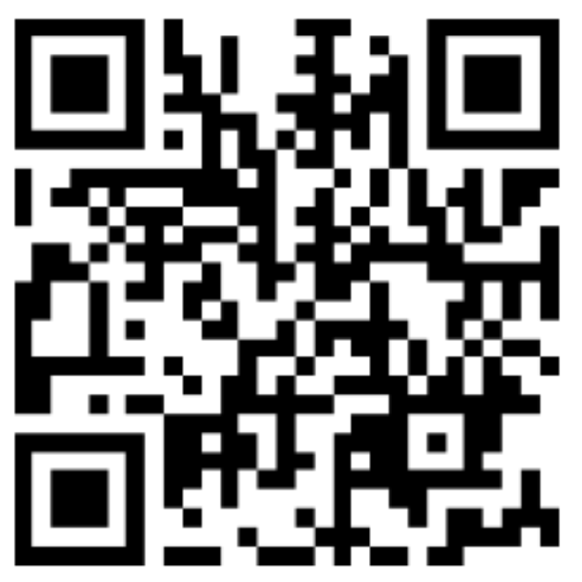

**2.选择身份：**打开问卷首页后，请根据您的实际情况选定自己的身份（教师、研究生、本科生），并点击相应链接进入对应问卷。

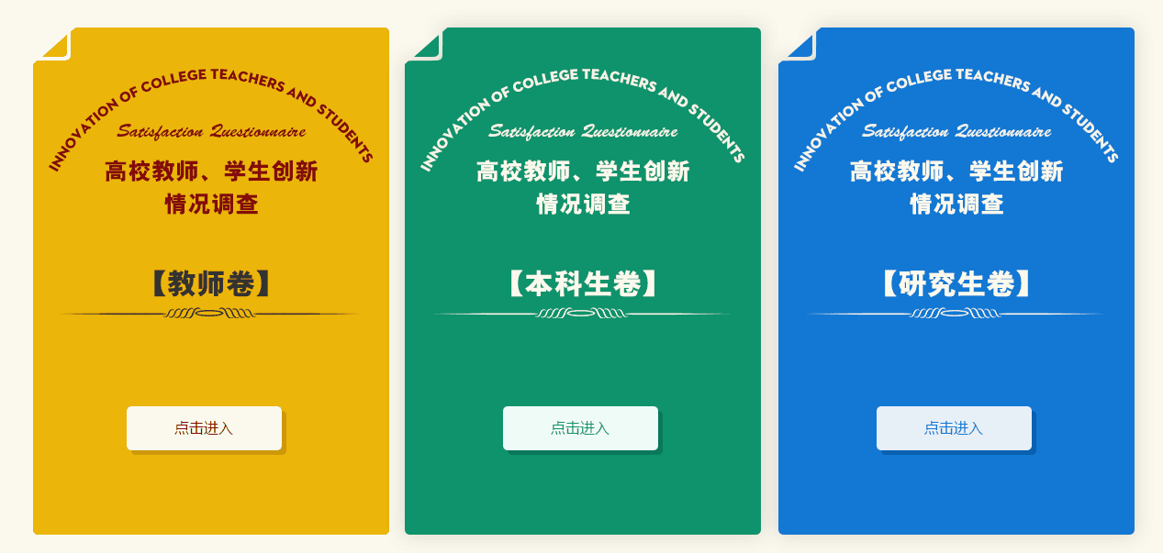

**3.用户登录：**进入自己身份所属答题页面后，在欢迎页面中，首先选择自己所属高校所在省份及对应高校，之后直接输入自己的手机号作为注册账号，最后点击“登录答题”按钮。请注意，每个独立手机号仅记录一次答案，请尽量保证一次性完成答题，若多次填答仅保留最后一次填答结果。

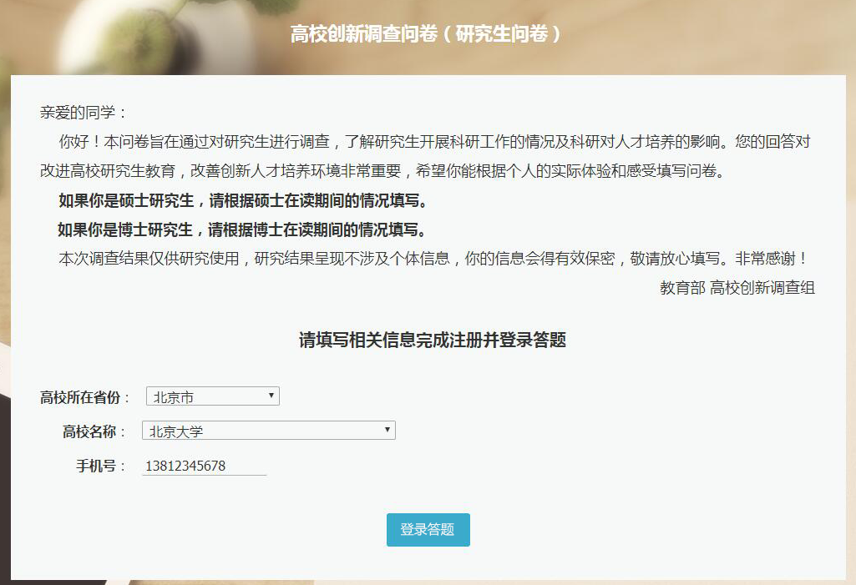

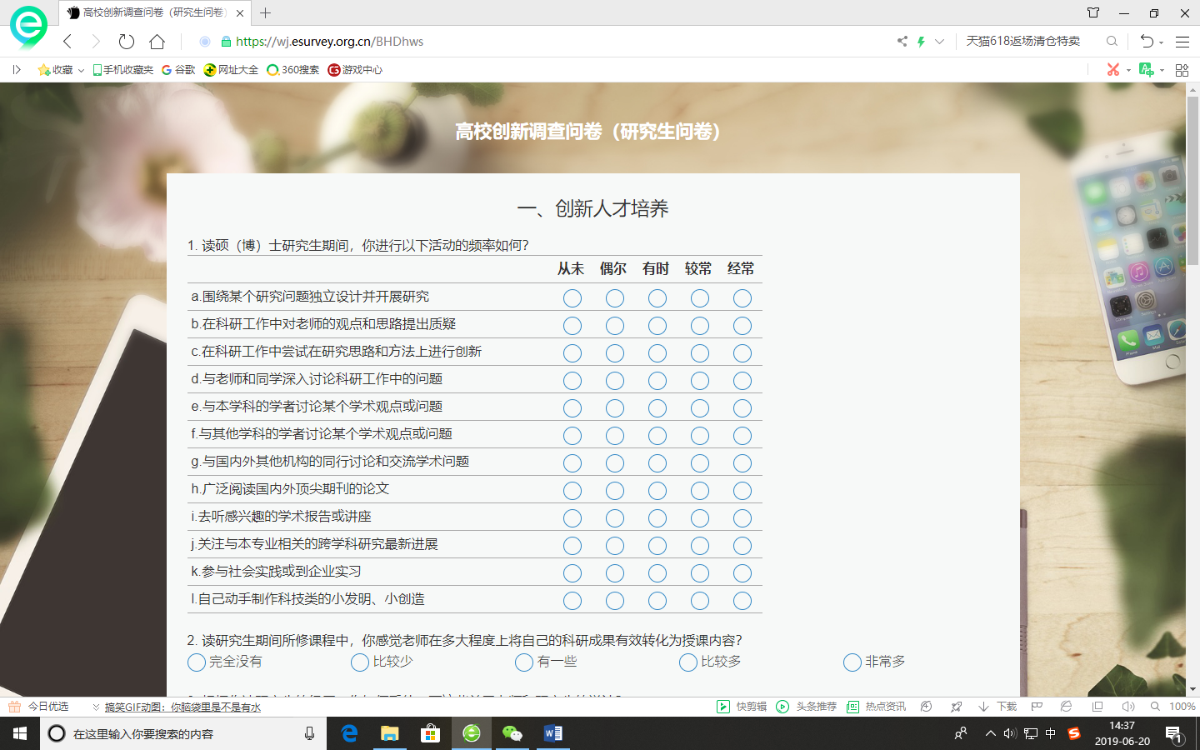**4.问卷填写**：登录之后，请根据实际情况，认真填写。除非特殊说明，每道题均为必答题，个别题项有根据实际情况设置填答范围。若有未填答题目，或答案不符合实际情况，则无法通过系统验证。

**5.填写完毕：**完成全部题目后点击“提交问卷”，随后会显示提交成功的提示，请您确保完成本次问卷填写。

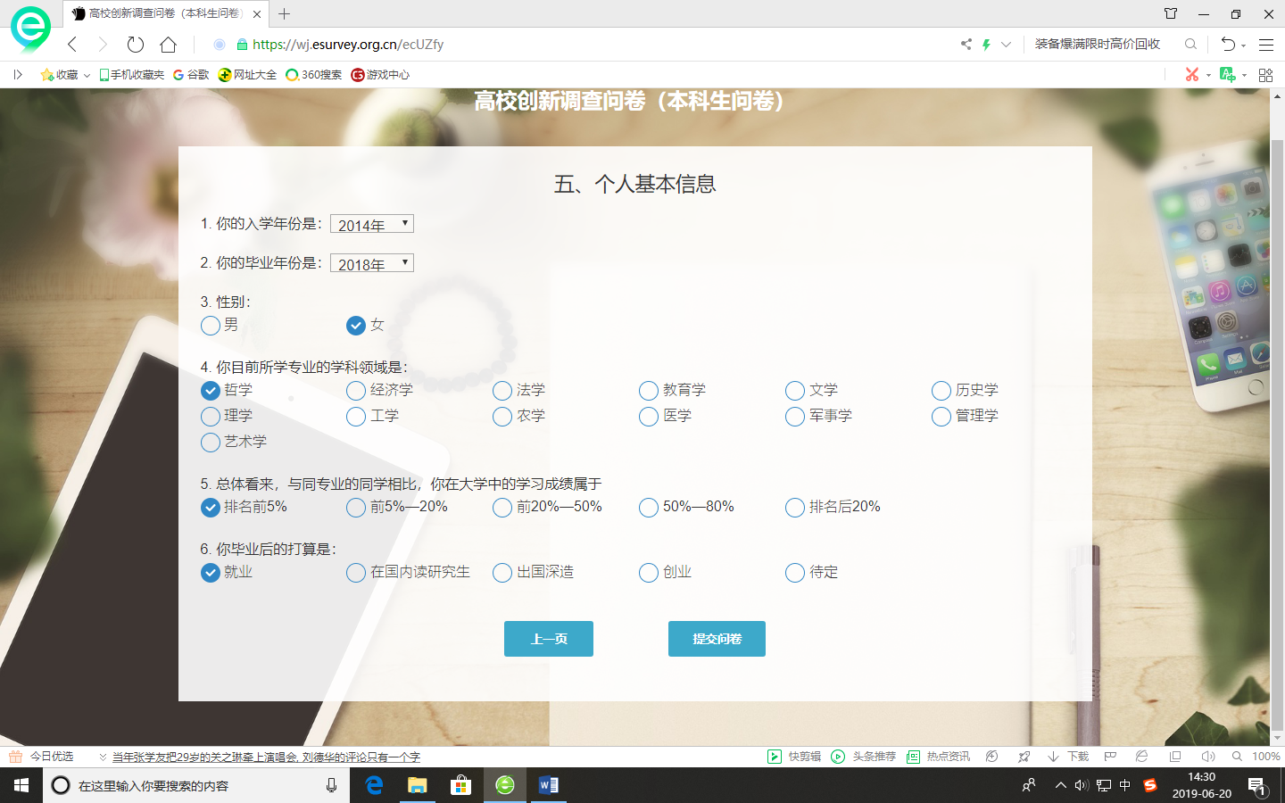

**6.服务支持**

如果您在填写过程中遇到其他问题，可以联系下面技术支持电话。工作时间：周一至周五9:00—18:00。

技术支持：18801279395